PINCE DE SOUDAGE
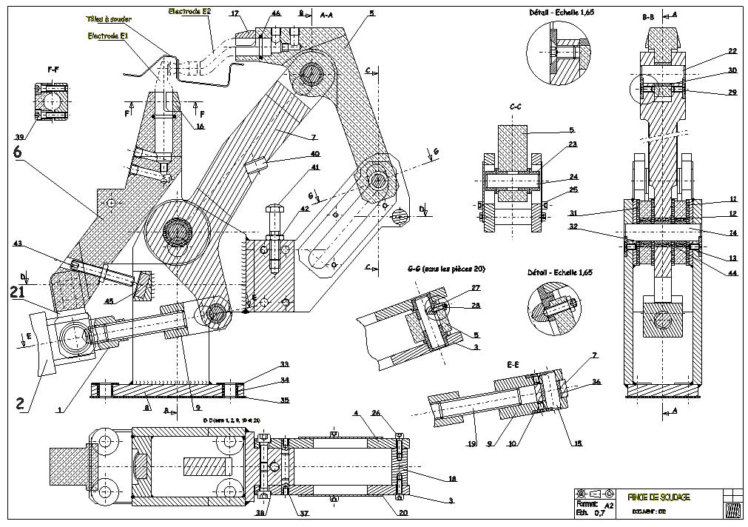
Objectifs :
Vérifier qu'il n'y a pas de glissement au niveau des points F et G entre les tôles et les électrodes de soudage. L'étude sera réalisée à l'instant correspondant à la mise en contact de l'électrode et de la tôle.

Données :
La vitesse de sortie de la tige du vérin est de 15 mm/s.

Hypothèses :
- Les mouvements seront étudiés dans le plan $(\vec{x}\text{, \{}\vec{y})$, voir Document DR1 ;
- Les pièces sont indéformables ;
- Pour cette étude, l'épaisseur des tôles est négligée.

2.1) Vitesse de glissement au point G entre E1 et la tôle (figure 1 - DR1)

Cette étude correspond à la phase 1 du fonctionnement pendant laquelle le levier 7 reste fixe. L’alimentation en pression du vérin {1+2} assure donc le déplacement du corps 2 vers la gauche est assure la rotation du bras 6 dans le sens horaire jusqu’à l’accostage de l’électrode E1 sur la tôle qui est supposée fixe par rapport au bâti noté 0. La figure 1 montre le mécanisme dans la position correspondant à l'accostage.

2.1.1) Indiquer la nature du mouvement du bras femelle 6 par rapport au bâti. Tracer le support de la vitesse $\vec{V}(GÎ\text{6/0})$. Justifier les tracés sur copie.

2.1.2) Conclure sur les risques de glissement au point G entre l'électrode E1 est la tôle à l'instant de l'accostage. Justifier votre réponse.

2.2) Vitesse de glissement au point F entre E2 et la tôle (Figure 2 - DR1)

Cette étude correspond à la phase 2 du fonctionnement pendant laquelle le bras femelle 6 reste fixe. L’alimentation en pression du vérin se poursuivant, la tige 1 va donc se déplacer vers la droite. Sa sortie assure par l’intermédiaire du levier 7,le mouvement plan de 5/0 jusqu’à l’accostage de l’électrode E2 sur la tôle qui est supposée fixe par rapport au bâti. La figure 2 montre le mécanisme dans la position correspondant à l'accostage.

2.2.1) Indiquer la nature du mouvement du levier 7 par rapport au bâti 0. Tracer le support du vecteur $\vec{V}(EÎ\text{7/0})$. Justifier les tracés sur copie.

2.2.2) Montrer que$\vec{V}(EÎ\text{7/0})=\vec{V}(EÎ\text{5/0})$.

2.2.3) Déterminer le centre instantané de rotation I(5/0). Justifier les tracés sur copie.

2.2.4) Tracer le support du vecteur $\vec{V}(FÎ\text{5/0})$. Justifier les tracés sur copie.

2.2.5) Conclure sur les risques de glissement au point F entre l'électrode E2 et la tôle. Justifier votre réponse.

2.2.6) En fin de parcours, la came a une forme circulaire de centre C. Indiquer la raison pour laquelle cette forme assure le non-glissement même après une usure de l'électrode E2 ? Justifier votre réponse.

